COVID-19 ვაქცინით აცრილი მოსახლეობის რაოდენობა, 08.02.2021
ჯამში გაკეთებულია 131 662 719 დოზა SARS-CoV-2 აცრა. ვაქცინაცია დაწყებულია 73 ქვეყანაში. ბოლო დღეებში ვაქცინაცია დაიწყო დამატებით 9 ქვეყანაში. აღნიშნული ტემპით გაგრძელების შემთხვევაში, მოსახლეობის ორი დოზით ასაცრელად და კოლექტიური იმუნიტეტის მისაღწევად (75%) გათვლებით საჭიროა 6.7 წელი.
არსებული მონაცემებით, აშშ ლიდერობს აბსოლუტური ციფრებით ადმინისტრირებული დოზებით (42 023 521), მეორე ადგილზეა ჩინეთი (31 200 000) და მესამეზეა გაერთიანებული სამეფო (16 731 158). აშშ-ში ერთი დოზით უკვე იმაზე მეტი ადამიანია აცრილი, ვიდრე პანდემიის დაწყებიდან ტესტირებით გამოვლინდა. თუმცა ამ ტემპით თუ გაგრძელდა, ორი დოზით აცრისა და კოლექტიური იმუნიტეტის შესაქმნელად (75%) საჭიროა დაახლეობით 10 თვე. მიუხედავად იმისა, რომ ჩნეთმა და რუსეთმა ზაფხულში მისცეს საკუთარი წარმოების ვაქცინებს გადაუდებელი ავტორიზაცია და ასევე დაიწყეს მოსახლეობის აცრა, მონაცემებს იშვიათად ანახლებენ და ზუსტი მოცვა უცნობია.
მოსახლეობის მოცვის მიხედვით, სადაც დასრულებულია ორი დოზით აცრა, ლიდერობს ისრაელი (22.9%), მეორე ადგილზეა აშშ (2.9%) და მესამეზე დანია (2.3%).
ისრაელი ასევე ლიდერობს გაკეთებული დოზებით მოსახლეობის მოცვის მიხედვით (61.27%), რაც მეტია ვიდრე აქვთ სეიშელსა (40.81%) და გაერთიანებულ არაბთა ემირატებში (40.13%), 3-ჯერ მეტი ვიდრე გაერთიანებულ სამეფოში (18.75%), 5-ჯერ მეტი ვიდრე აშშ-ში (12.79%) და ბაჰრეინში (12.3%).
ევროკავშირში ჯამში ამ დროს აცრილია 16 731 158 ადამიანი (3.77%), საიდანაც ორი დოზით აცრილია 1%.
ქვეყანა | აცრილი მოსახლეობის % | ორჯერადად აცრილი მოსახლეობის %
ისრაელი | 61.27 | 22.9
სეიშელი | 40.81 | 1.7
გაერთიანებული არაბთა ემირატები | 40.13 | -
გაერთიანებული სამეფო | 18.75 | 0.8
აშშ | 12.79 | 2.9
ბაჰრეინი | 12.3 | -
მალტა | 7.61 | 1.8
დანია | 5.75 | 2.3
ისლანდია | 4.91 | 1.4
სლოვენია | 4.69 | 2.1
ლიეტუვა | 4.45 | 1.6
რუმინეთი | 4.41 | 1
პოლონეთი | 4.32 | 1.2
ესპანეთი | 4.28 | 1.5
იტალია | 4.22 | 1.9
ესტონეთი | 4.03 | 1.3
ფინეთი | 3.99 | 0.9
უნგრეთი | 3.9 | 1
გერმანია | 3.75 | 1.1
საბერძნეთი | 3.71 | 0.7
ნორვეგია | 3.7 | 0.7
ბელგია | 3.64 | 0.8
შვედეთი | 3.33 | 0.6
სლოვაკეთი | 3.3 | -
საფრანგეთი | 3.25 | 0.4
ჩეხეთი | 3.25 | 0.9
თურქეთი | 3.14 | -
ავსტრია | 3.13 | 0.8
კანადა | 2.83 | 0.4
ლუქსემბურგი | 2.67 | 0.5
ნიდერლანდები | 2.4 | -
ხორვატია | 2.35 | 0.9
ჩინეთი | 2.23 | -
ლატვია | 1.66 | 0.7
საუდის არაბეთი | 1.3 | -
ბულგარეთი | 0.84 | 0.3
მექსიკა | 0.56 | 0.1
რუსეთი | 0.55 | -
ინდოეთი | 0.42 | -
ალბანეთი | 0.03 | -

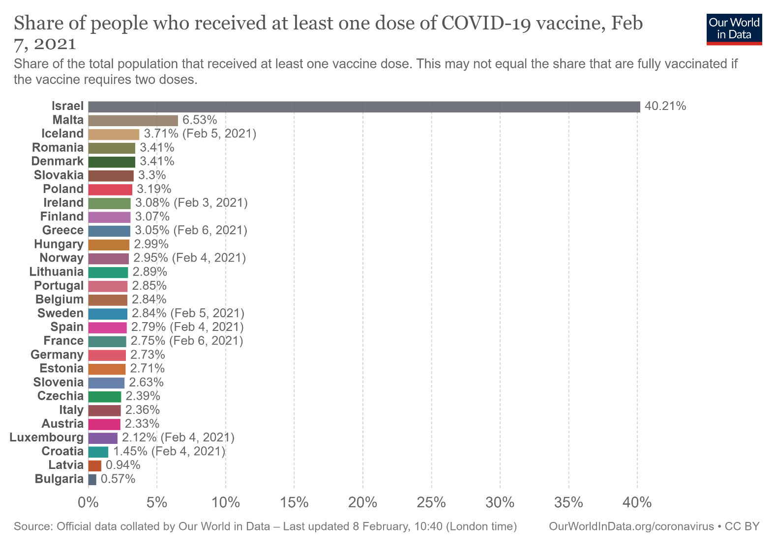

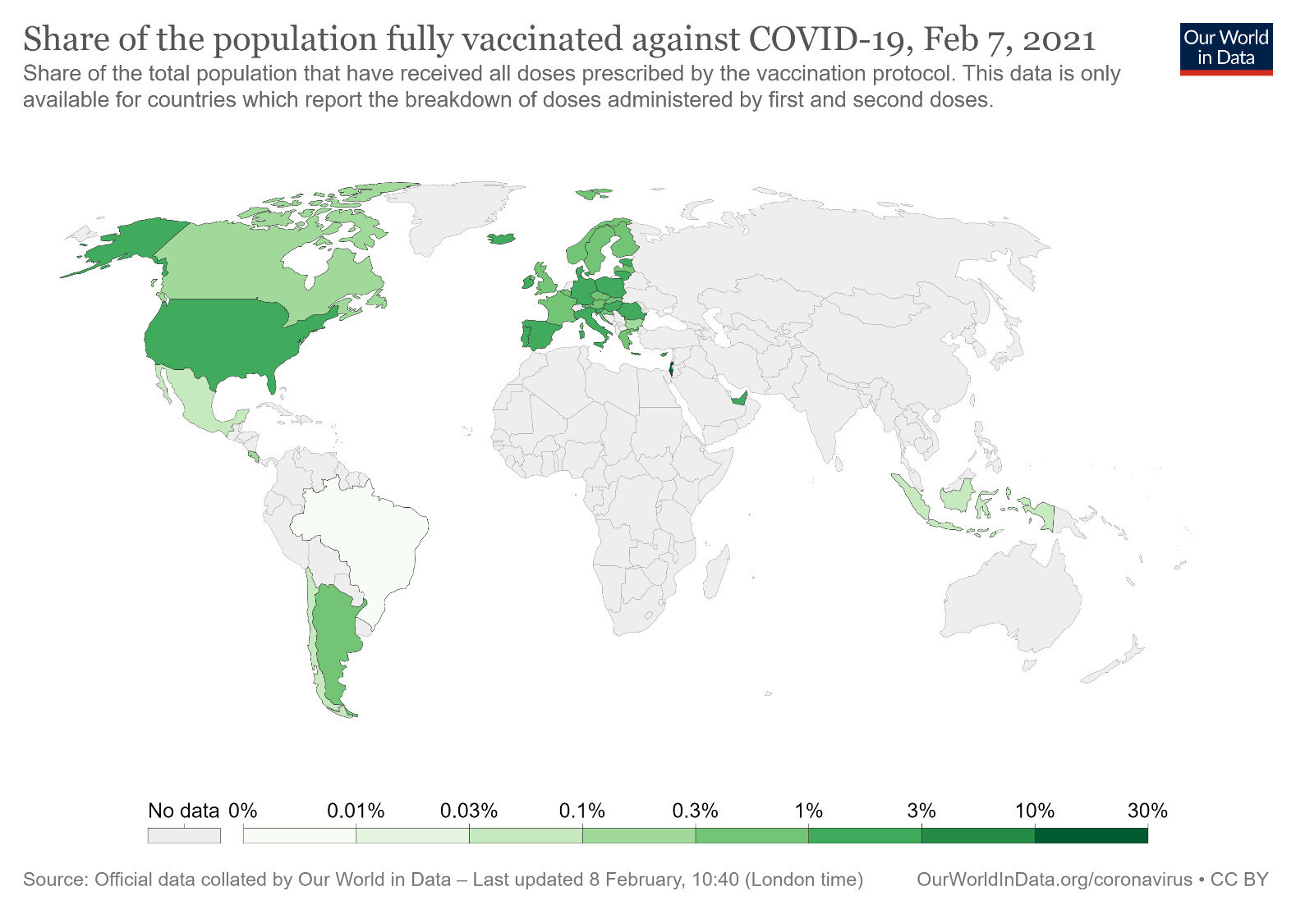
კანდიდატი და ავტორიზებული ვაქცინები, 08.02.2021
3 ფაზის კვლევა (ფართომასშტაბიანი ეფექტურობის და უსაფრთხოების კვლევა) | 20
2 ფაზის კვლევა (უსაფრთხოების კვლევა) (უსაფრთხოებისა და დოზირების კვლევა) | 26 (+2)
1 ფაზის კვლევა | 35 (-2)
ავტორიზებული (ნებადართულია სრულად ფართო მოხმარებისთვის) | 4 (+2)
შეზღუდული (ადრეული) გამოყენება | 6(-2)
აკრძალული (კვლევების შემდგომ) | 4 (+1)

დაწინაურებული ვაქცინები
დასახელება | მოქმედება | ფაზა | კვლევაში ჩართულთა N | სტატუსი
Pfizer-BioNTech | mRNA | 2/3 | 44 000 | აღიარებულია კანადაში, საუდის არაბეთში, ბაჰრეინში, შვეიცარიაში და ზოგ სხვა ქვეყანაში;  გადაუდებელი გამოყენება აშშ, ევროკავშირსა და სხვა ქვეყნებში
Moderna | mRNA | 3 | 30 000 | აღიარებულია კანადასა და შვეიცარიაში;  გადაუდებელი გამოყენება აშშ, გაერთიანებული სამეფო, ევროკავშირი, ისრაელსა და სხვა ქვეყნებში
Gamaleya | Ad26, Ad5 | 3 | 40 000 | ადრეული გამოყენება რუსეთში;  გადაუდებელი გამოყენება ბელარუსსა და ზოგ სხვა ქვეყანაში
Oxford-AstraZeneca | ChAdOx1 | 2/3 | 65 000 | გადაუდებელი გამოყენება ბრიტანეთში, ევროკავშირში, ინდოეთში და ზოგ სხვა ქვეყანაში
CanSino Biologics | Ad5 | 3 | 40 000 | შეზღუდული გამოყენება ჩინეთში
Johnson & Johnson | Ad26 | 3 | 70 000
Vector Institute | პროტეინი | 3 |  | ადრეული გამოყენება რუსეთში
Novavax | პროტეინი | 3 | 45 000
Sinopharm | ინაქტივირებული | 3 | 50 000 | აღიარებულია ჩინეთში, გაერთანებულ არაბთა ემირატებში, ბაჰრეინში;  გადაუდებელი გამოყენება უნგრეთში, ეგვიპტესა და იორდანიაში
Sinovac Biotech | ინაქტივირებული | 3 | 26 000 | პირობით ავტორიზაცია ჩინეთში, გადაუდებელი გამოყენება ბრაზილიაში, ინდონეზიაში და სხვა ქვეყნებში
Sinopharm-Wuhan | ინაქტივირებული | 3 |  | შეზღუდული გამოყენება ჩინეთში და გაერთანებულ არაბთა ემირატებში
Bharat Biotech | ინაქტივირებული | 3 |  | გადაუდებელი გამოყენება ინდოეთში

თებერვლის თაიმლაინი:
6 თებერვალი - ჩინეთმა მიანიჭა Sinovac-ს პირობითი ავტორიზაცია;
ნიუ-იორკის მკვლევარების მიერ შემუშვებული ვაქცინა COVAXX გადავიდა კვლევის 2 ფაზაში
3 თებერვალი - Vaxart-ს (სან ფრანცისკოს მკვლევარების მიერ შემუშავებული ორალური ვაქცინა) ბოლო ანგარიშგებით აქვს ანტისხეულების გამომუშავების კუთხით დაბალი რეაგირება;
მექსიკამ რუსულ Sputnik V მისცა ავტორიზაცია
თებერვალი 2 - Sputnik V ეფექტურობამ 91.6% შეადგინა;
კუბური ვაქცინა Abdala გადავიდა კვლევის 2 ფაზაში

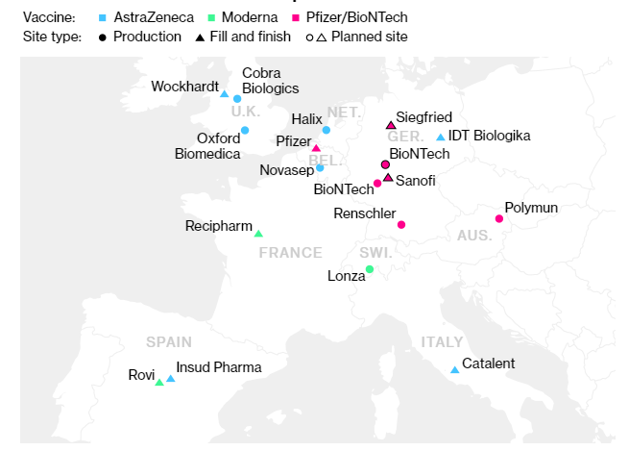
ფიგურა 2 ევროკავშირის ტერიტორიაზე ვაქცინის წარმოება

კვირას მკვლევარების მიერ აღინიშნა, რომ სამხრეთ აფრიკული შტამების შემთხვევაში AstraZeneca-ს ვაქცინას არ აქვს მაღალი დაცვა მსუბუქი და საშუალო მიმდინარეობისგან. საკვლევი ინდივიდების სიმცირის გამო რთულია დაზუსტებით ითქვას, ახდენს აცრა გავლენას თუ არა მძიმე მიმდინარეობასა და ჰოსპიტალიზაციაზე. ქვეყანამ დროებით დააპაუზა აცრები.

ვაქცინების დეფიციტის აღმოსაფხვრელად, ევროკავშირის რიგი ქვეყნები (საფრანგეთი, გერმანია), ბალკანეთის ქვეყნები და აღმოსავლეთ ევროპა (ვროკავშირის გარეთ) თანახმა არიან ჩინური და რუსული ვაქცინების გამოყენებაზე, თუ ევროკავშირის რეგულატორები მიანიჭებენ ავტორიზაციას.

ოფიციალური ინგლისის მონაცემებით, დაიწყო უპრეცენდენტო კვლევა, სადაც ჩართულ ინდივიდებს მიეცემათ განსხვავებული ვაქცინა პირველ და მეორე დოზაზე. კვლევას ხელმძღვანელობს National Immunisation Schedule Evaluation Consortium (NISEC). ასევე შესწავლილი იქნება ერთი და იგივე ვაქცინის გამოყენებისას, სხვადასხვა ინტერვალით ჩატარებული აცრების ეფექტი.

საფრანგეთის 2 ლაბორატორია ჩაერთვება COVID-19 საწინააღმდეგო ვაქცინის წარმოებაში. ერთი მარტიდან გამოუშვებს Moderna-ს, ხოლო მეორე აპრილიდან - Pfizer-ს. არ ზუსტდება, ქარხნები მხოლოდ საფრანგეთს მოამარაგებენ, თუ მთლიან ევროკავშირს.

GlaxoSmithKline (GSK) და გერმანულმა CureVac გამოაცხადეს თანამშრომლობა ახალი, მულტივალენტური კოვიც-ვაქცინის შექმნასა და წარმოებაზე. პროდუქტი ხელმისაწვდომი იქნება 2021 წლიდან. ამავე ხელშეკრულების ფარგლებში, GSK 2021 წელს გამოუშვებს 100 მილიონ დოზას CureVac-ის ამჟამინდელ ვაქცინას. რომელიც კვლევის 2b/3 ფაზაშია ევროპასა და ლათინურ ამერიკაში.

https://www.bloomberg.com/graphics/covid-vaccine-tracker-global-distribution/
https://www.nytimes.com/interactive/2020/science/coronavirus-vaccine-tracker.html
https://mg.co.za/coronavirus-essentials/2021-02-08-south-africa-pauses-covid-19-vaccine-rollout-after-disappointing-astrazeneca-results/
https://www.washingtonpost.com/world/europe/europe-vaccines-russia-china-germany-serbia/2021/02/04/cd1f674c-655d-11eb-bab8-707f8769d785_story.html
https://www.gov.uk/government/news/world-first-covid-19-alternating-dose-vaccine-study-launches-in-uk
https://www.france24.com/en/france/20210203-french-labs-to-start-producing-moderna-pfizer-covid-19-vaccines?fbclid=IwAR1I1UzNXVMXNvsdQhs9mITQ1ZKGljVTrscJE2iGUvMV3AykMFYhXkfqd1A
https://www.gsk.com/en-gb/media/press-releases/gsk-and-curevac-to-develop-next-generation-mrna-covid-19-vaccines/

